**الانتخاب الطبيعي Natural selection**

تنتج الاحياء عموما, عددا من الافراد اكثر من استيعاب البيئة فتميل هذه الافراد الى النضال او الصراع فيما بينها من اجل البقاء, نتيجة الازدحام الشديد والتنافس على الغذاء والموطن (الملجأ) و التزاوج.

الافراد ذوو التنوع الوراثي الاكثر ملائمة للبيئة , سيكون لهم الحظ الاوفر في البقاء في البيئة التي يتواجدون فيها. فالافراد الاكثر تكيفا للبيئة يصلون الى البلوغ والتكاثر وينقلون صفاتهم المتكيفة مع البيئة الى ذريتهم من بعدهم , بينما يفشل الافراد الاقل تكيفا او صلاحا للبيئة في ذلك. فالطبيعة تختار الافراد الاصلح او الاكثر تكيفا لها وتسمح لهم بالبقاء بينما ترفض الاقل تكيفا , حيث يموت الاخرون عادة قبل ان يصلوا الى مرحلة النضج الجنسي. ويعبر عن ذلك بالبقاء للاصلح , (تنسب هذه العبارة لدارون وهي في الواقع وضعت من قبل الفيلسوف هربرت سبنسر عام 1867 , اي بعد ثمانية سنوات من طبع كتاب دارون اصل الانواع , الا انها تحتوي فكر دارون ) .

صاغ دارون مصطلح الانتخاب الطبيعي Natural Selection لوصف افضلية البقاء في البيئة, وبما ان الظروف البيئية متغيرة باستمرار فان الانتخاب الطبيعي يميل الى جانب ظهور اشكال جديدة من الانواع المتكيفة لبيئاتها.

ومما يجدر الاشارة له ان فكرة الانتخاب الطبيعي لم تكن من افكار دارون فقط بل يشاركه فيها العالم الفريد روسل والس Alfred Russel Wallace , فقد قدم العالمان بحثا علميا مشتركا لنظريتهما عام 1858 امام جمعية لينيس في لندن ونشرت في السنة التالية.

يمكن تلخيص تفسيرات دارون بالنقاط التالية:

1. وجود فوارق واختلافات بين الافراد في المجموعات الحيوانية والنباتية , لم يكن دارون يعرف سببها لكنه افترضها صفات او ميزات للكائنات الحية .
2. ان عدد الافراد التي تولد لكل نوع هو اكثر من الذي يمكنه ان يعيش وهو اكثر مما يستطيع الغذاء المتوفر اسناده وابقاءه حيا.
3. وحيث ان الافراد الجديدة للمجموعة السكانية اكثر من التي يمكنها ان تعيش لذا لابد من حصول تنازع على البقاء وتزاحم على الغذاء والمكان.
4. ان بعض من التغايرات الكثيرة التي تتصف بها الاحياء تجعل عملية البقاء اسهل (اي متلائمة مع البيئة) في حين ان البعض الاخر من التغايرات يؤدي الى هلاكها( لا تتلائم مع البيئة) وهذا ما يطلق عليه (فكرة البقاء للاصلح).
5. ان الافراد التي تنجح في عملية البقاء ستكون افراد الجيل القادم وبصورة اوضح ان المميزات او الصفات الناجحة ستنتقل الى الاجيال القادمة , وهكذا فان الافراد المتعاقبة ستكون ذات تكيف افضل لبيئتها وكلما تغيرت البيئة تلاها تكيفات اخرى. وهكذا و بأستمرارعملية الانتخاب الطبيعي ومع مضي الزمن فان افراد الجيل المنحدرة من تلك الافراد ستكون مختلفة تمام عن ابائها الاصليين وقد يصل التباين الى درجة انها تكون انواع مختلفة . اضافة الى ذلك فان بعض اعضاء المجموعة التي تميزت بفروق معينة جعلتها متكيفة للتغيرات البيئية باسلوب معين بينما البعض الاخر يتميز بصفات تكيفية او مميزات تختلف عما سبق وهكذا قد ينشا نوعان او اكثر ينحدر من النوع الاصلي.

**هناك اعتراضين على نظرية دارون للانتخاب الطبيعي وهما:**

1. انها لم تشرح او توضح الية ظهور العديد من التراكيب غير المفيدة للكائن. فالعديد من الصفات المرئية ظاهريا بين الانواع ليست ذات اهمية لبقائها او انها عبارة عن مظهر عرضي لجينات ذات اهمية فسلجية غير مرئية لكن لها دور كبير في بقاء واستمرار الكائن مثل ذلك, مرض النزف الوراثي. فان حامل جين هذا المرض يكون مظهره طبيعي الا ان المصاب يعاني نقصا في عوامل التخثر مما يجعل العمليات الفسلجية المتعلقة بتهثر الدم تختلف بين الفرد السليم والمصاب . اي ان بعض العوامل الوراثية المميتة لا تعطي دلائل مظهرية واضحة لكنها تؤدي الى موت الفرد. اما الفوارق الاخرى غير التكيفية فانها قد تسيطر عليها جينات مرتبطة بجينات اخرى على نفس الكروموسوم تلعب دورا هاما في البقاء.
2. بالنسبة للصفات التي تفقد بالتخفيف dilution او الاضعاف attenuation نتيجة لتزاوج هذه الافراد مع افراد اخرى لا تحمل هذه الصفات . ومن المعروف ان الطراز المظهري لجين معين قد يتبدل عندما يكون النمط المظهري السائد يمنع ظهور الصفة الضارة او ان هذا الجين يقع تحت تأثير جينات اخرى تمنع تعبيره, الا ان طبيعة الجين نفسه لا تتبدل او ان الجينات قد يظهر تاثيرها بدون ان يطرا عليها تغير في الاجيال الاحقة .

**لقد حتم اكتشاف قوانين مندل عام 1900 احداث تصحيحين لنظرية دارون** :

1. ان الفوارق الوراثية فقط هي التي يمكنها ان تهيئ المواد الاولية للانتخاب الطبيعي.
2. يجب ان يكون هناك نوع من الانعزال بين الانواع الجديدة لكي تمنع التزاوج بينها. وبالطبع فان تحليلات دارون وتفسيراتها ينقصها ما نعرفه اليوم عن الطفرة واهميتها في عملية التطور والانتخاب الطبيعي . تدعى نظرية دارون التي اعيد تقويمها على اساس الوراثة الحديثة ( بالدارونية الجديدة Neodarwinism)

**استنتاجات دارون :**

اولا :استنتج برهانا قويا يدعم حقيقة التطور, اي ان الانواع لم تبقى على حالها خلال الوقت , وانما تغيرت , وهذه ليست فكرة جديدة لكن دارون وصفها على اساس علمي وقد اعتمد على براهين مبنية على التوزيع الجغرافي للنباتات والحيوانات , التي شاهدها خلال خمس سنوات التي قضاها على ظهر الباخرة بيجل , والتي قامت بوقتها برحلة بحرية حول العالم لغرض القيام بمسح خرائطي.

ثانيا : حاول وضع فرضية مقبولة لتفسير التطور وذلك من خلال اهتمامه بتكيف الحيوانات والنباتات الى ما يحيطها وقد فسر ذلك بكون افراد النوع الواحد تختلف عن بعضها بالدرجة التي تؤهلها للتلائم مع محيطها , فالافراد القليلة التكيف تتلاشى بينما تستمر تلك المتكيفة جيدا, وتمرر صفاتها الجيدة الى ذريتها وهذا ما يقصد بالانتخاب الطبيعي.

يكون الانتخاب الطبيعي فاعليا على الانماط المظهرية بينما تتاثر الانماط الجينية بشكل غير مباشر . ويمكن تميز ثلاث انواع من الانتخاب :

1. **الانتخاب الموجه Directional selection**

تعيش جميع الكائنات تحت ما يسمى احصائيا بمنحني التوزيع الطبيعي ( وهو توزيع نظري للبيانات يظهر بشكل الجرس المقلوب حيث يتمركز تكرار الافراد الطبيعية حول قيمة متوسطة واحدة وتقل هذه التكرارات باتجاه النهايات المتطرفة للمنحني)

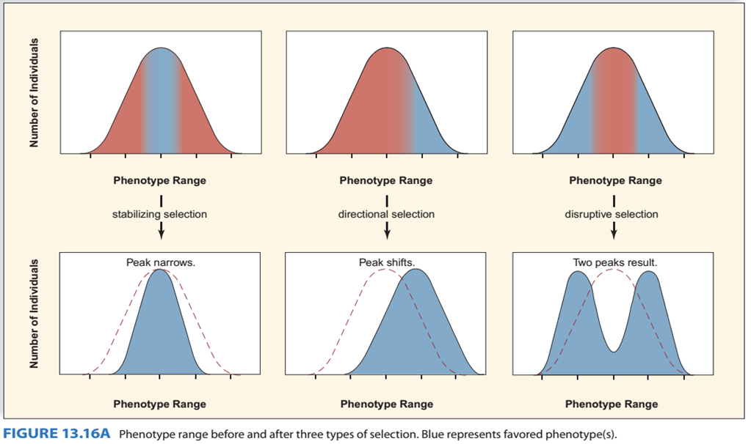في الانتخاب الموجه يتم انتخاب او اختيار الافراد الذين يحملون الصفات المتكيفة مع البيئة التي يعيشون فيها , مما يزيح منحني التوزيع الطبيعي للافراد في المجتمع الى احدى النهايتين.

**مثال على ذلك** : درس كل من جون اندلر وديفيد ريزنك اسماك الغابيguppy في جزيرة ترينداد في موقعين مختلفين احدهما قبل الشلال حيث تتعرض ذكور اسماك الغابي للافتراس من قبل اسماك اخرى ولذلك طورت الية لحفظ النوع وذلك بان اصبحت اصغر حجما و تنضج جنسيا في وقت ابكر من المعتاد في هذا النوع كما اصبح لونها رمادي , في حين ان ذكور اسماك الغابي بعد الشلال تكون ملونة وكبيرة الحجم وتنضج جنسيا في وقت متاخر من حياتها, وذلك لعدم وجود الاسماك المفترسة لها . وفي تجربة الباحثين المذكورين , قاما بنقل مجموعة من ذكور اسماك الغابي صغيرة الحجم ذات اللون الرمادي من منطقة قبل الشلال حيث تتواجد الاسماك المفترسة الى منطقة بعد الشلال الخالية من الاسماك المفترسة ومراقبة ذكور اسماك الغابي لمدة 12 شهر ووجدا في نهاية الدراسة ان ذكور اسماك الغابي قد اصبحت ملونه واكبر حجما وتاخر بلوغها الجنسي , وذلك لعدم وجود المفترسات.

1. **الانتخاب الاستقراري Stabilizing selection**

يتم انتخاب الافراد الذين يحملون الصفات الوسط ويستبعد الافراد ذوو الصفات المتطرفة.

مثال ذلك :وزن الاطفال حديثي الولادة , حيث اثبتت البيانات المستشفيات ان الاطفال التي تتراوح اوزانهم بين (3-4) كيلوغرام عند الولادة , تكون فرصة بقائهم على قيد الحياة اكبر من الاطفال الذين يولدون باوزان اقل من 3 كيلوغرام حيت تكون اعضائهم غير فعاله وظيفيا او اكثر من 4 كيلوغرام والذين يعانون صعوبات اثناء الولادة.

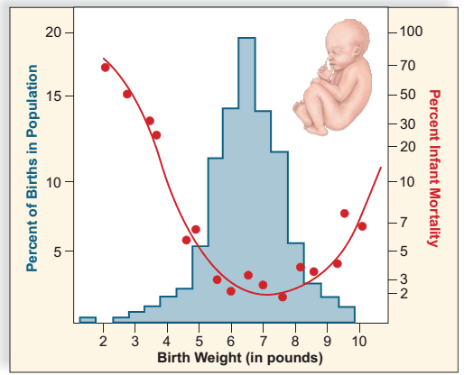

1. **الانتخاب التمزيقي او التشتتي Disruptive selection**

يتم انتخاب الافراد الذين يحملون الصفات المتطرفة, بحيث يقسم المجموعة السكانية او المجتمع الواحد الى شكليين مظهريين منفصلين وربما يتعمق هذا الفصل لتكوين نوعين منفصلين.

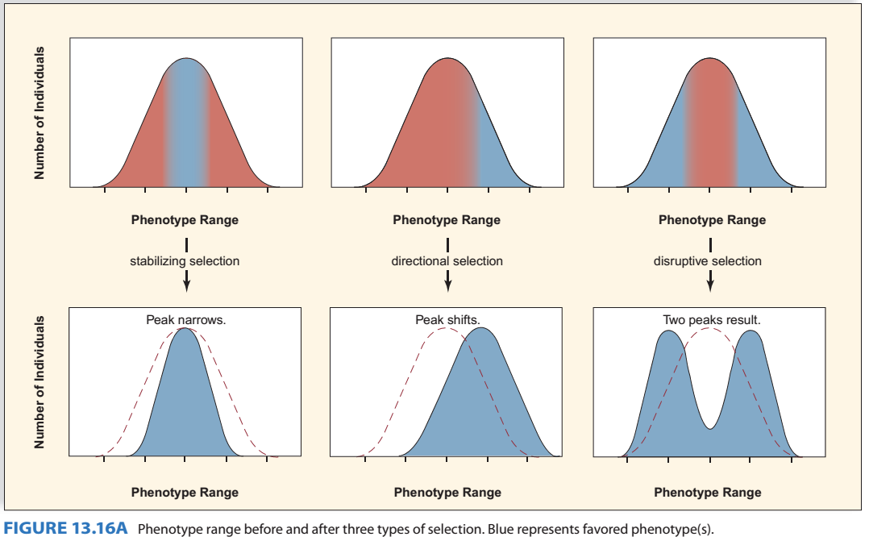

**امثلة عن فعل الانتخاب الطبيعي :**

1. **عث الفلفل *Biston betularia*:**

ان هذا النوع من عث الفلفل مالوف جدا في انكلترا ويستقر على جذوع الاشجار وفروعها , حيث يعتمد في اخفاء نفسه على توافق لونه مع لون محيطه . ان لون العث الاعتيادي ابيض منقط ولكن تنشا منها من يحمل طفرة تجعل لونها داكن ويدعي بالعث الاسود . ظهر العث الاسود في مانشستر لاول مرة عام 1848 . ومنذ ذلك الوقت ازدادت اعدادها بشكل مذهل في اجزاء مختلفة من بريطانيا. اجرى العالم برنارد كتلويل من جامعة اوكسفورد مسحا للوفرة النسبية والتوزيع للعث العادي والعث الاسود اللون في اجزاء مختلفة من بريطانيا ولاحظ ان العث الاسود يزداد في المناطق الصناعية حيث يلون الدخان والسخام المنبعث من المعامل قلف الاشجار الا ان العث الاعتيادي يغلب في المناطق غير الملوثة وقد يصل الى 100 % في شمال اسكوتلندا والطرف الجنوبي الغربي من انكلترا . فسر كتلويل هذه النتيجة على اساس ان الطيور وخاصة طيور الدج تاكل عث الفلفل حيث تنتزعها من الاشجار. بينما العث الاسود اللون لا يمكن تميزه عن لون جذوع الاشجار المسودة بينما يبرز لون العث الفاتح. اما المناطق النظيفة فيحدث العكس حيث يصعب تميز العث الفاتح بينما يمكن رؤية العث الاسود بوضوح.

اشار كتلويل ان التفاضل في الهلاكات يتحقق في تلك الحالات جميعا بالافتراس الانتقائي selective predation وبتعبير التحكم التوازني فقد احدث اسوداد الاشجار مع ظهور الثورة الصناعية نقلة في نقطة الضبط في المناطق الصناعية بحيث صار لون الجسم الاسود هو اللون المفضل وتلك حالة من الانتخاب الموجه . بينما حافط الانتخاب الاستقراري في كل منطقة على تردد كلا الشكلين ( العث الابيض والاسود ) ثابتا تقريبا.

تشير الدراسات الوراثية على عث الفلف الى ان ميل الانتخاب لصالح الجين المانح لصفة اللون الداكن قد عمق تاثيره على الشكل الخارجي للعث وصار اللون اكثر دكنة بالتدريج وتحول الجين صوب السيادة التامة .

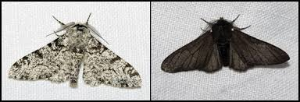

**2- قوقع البر *Cepaea nemoralls* :** يمتلك نوع *Cepaea nemoralls* عددا من الاشكال المظهرية المختلفة يمكن تميزها بلون الصدفة ( اصفر , قرنفلي , او بني) ويوجد عدد مختلف من الحزم السود على الصدفة تتراوح بين( 0-6) حزم, تدعى المظاهر المختلفة بالاشكال المظهرية polymorphism ويعيش عدد منها في مجموع سكانية واحدة . والمعروف ان الاشكال المختلفة محدد وراثيا وليست حصيله الاثر البيئي فحسب. كذلك فان وجودها يمتد على الاقل الى العصور الحجرية الحديثة وبذلك فهي مستقرة ودائمة .

**والسؤال هو : لماذا وجدت هذه الاشكال المختلفة ؟** وجد من خلال الدراسة : ان هناك عددا من انواع القواقع في البيئات المختلفة , وعموما ان كل شكل اكثر وفرة في البيئة التي يكون متكيفا لها افضل من سواه , وقد تم تطبيق ذلك على النوع *Cepaea nemoralls* واستحصلت النتائج التالية :

1. القواقع غير المحزمة : تعيش ارض عشبية مفتوحة او منطقة تغطيها اشجار الزان ولا يوجد نبات اصفر لتكونه من تكدس الاوراق الميتة.
2. القواقع المحزمة : تعيش في ارضية تحتوي غطاء من الشجيرات والاشجار او خضرة غير منتظمة.
3. القواقع الصفراء اللون: تعيش في ارضية يغلب عليها اللون الاخضر او الاصفر كالحشائش.
4. القواقع الغامقة( البنية او القرنفلية اللون): تعيش في ارضية داكنة اللون من القلف المتساقط والاوراق الميتة, تكون غامقة.

لوحظ العديد من الظروف الوسيطة التي تفضل الاشكال المظهرية ذات الحزم مختلفة الاعداد كما توجد حالات يتساوى فيها تقريبا عدد كل شكل من الاشكال المظهرية المختلفة. بالاضافة الى ذلك فقد تتغير الحالة على مدار العام , ففي فترة معينة من العام قد تفضل فيها القواقع غير المحزمة بينما تفضل القواقع المحزمة في فترة اخرى. حيث لوحظ سيادة الشكل البني في الخريف والشتاء حيث تكون الارضية من اوراق ميتة غامقة في المناطق المغطاة باشجار الزان بينما يسود الشكل الاصفر في الربيع والصيف حيث يبرز اللون الاخضر للنباتات.

يبدو توزيع القواقع كحالة من الاختفاء الوقائي. حيث لوحظ ان القواقع تحتمي من الطيور التي تتغذى عليها . فلو ابصر طائر قوقع فسياخذه بمنقاره ويهشمه على سطح الصخور, فعند فحص الاصداف المكسورة يمكن مقارنة الانواع المختلفة من القواقع المقتولة من قبل الطيور بالنسبة للقواقع الحية. حين يكون تردد اصداف قوقع معين على الصخور مرتفعا تكون اعداده منخفضة بين القواقع الحية وعند التحري تبين ام ذلك النوع من القواقع اقلها قدرة على الاختفاء في ذلك الموقع.

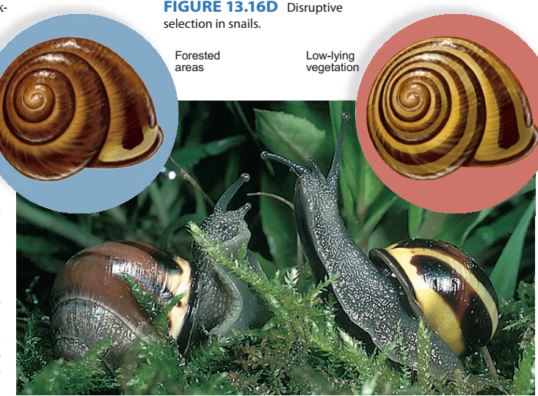

**طرق الحفاظ على الجينات كمصدر للتنوع الوراثي :-**

1. **التهجينHybridization**  : تعتبر الانماط البريةwild type مصادر مهمة للجينات الخاصة بمقاومة امراض معينة ،فعلى سبيل المثال فان الانماط البرية موجودة في بيرو فالحصول عليها و تهجينها مع بطاطا الحقل يتم الحصول على سلالات قادرة على مقاومة داء العفن للبطاطا ، والشعير البري انماطه البرية الموجودة في اثيوبيا هي مزودة بجين مقاوم لفيروس التقزم الاصفر المميت lethal yellow dwarf virus وعند تهجينها مع الشعير الموجود في الولايات المتحدة الأمريكية تمكنوا من توفير 160 مليون دولار امريكي من خلال حماية المحصول من الاصابة بالفيروس.

الرز الذي ينمو في اسيا محمي من اربعة امراض تصيب الرز عادة وذلك بالاعتماد على جينات تم الحصول عليها من انواع برية موجودة في الهند . وهناك امثلة كثيرة عن اهمية الانواع النباتية البرية في التهجين لأغراض وقاية المحاصيل الزراعية من الاصابة بالأمراض . ويوجد حوالي 2.5 مليون نمط جيني محفوظ في 700 بنك خاص بالبذور البرية المنتشرة في اماكن مختلفة من العالم . وقد تم نجاح هذه البذور حقليا" في مجال مقاومة الامراض.

ومن الصفات الاخرى التي يستخدم فيها تقنيات جينية محدد هي الصفات الكمية المتعلقة بوفرة المحصول, فالأنواع البرية تختلف عن الانماط المزروعة في بعض انماطها الجينية المتعلقة بكمية المحصول الناتج فمنها من يتصف بزيادة المحصول والأخر بنقصان المحصول وهذا التأثير يمكن معالجته بالتهجين للحصول على انماط مظهرية مقبولة الحاصل . وعلى هذا الاساس هناك اتجاه جديد في طرق التكثير النباتي لمحاولة لرسم الخرائط الجينية لأنواع يتم فيها تحديد مواقع الجينات على الكروموسومات وتسمى هذه الطريقة quantitative Trail Loci (QLC )

1. **المحاصيل المعدل جينيا" Transgenic crop (GM)**

Genetically engineered or genetically modified))

وهي طريقة اخرى لإدخال الجينات المرغوبة للأنواع ، لزيادة الانتاجية وتكثير الصفات المرغوبة وتقليل الخسائر بالمحاصيل نتيجة مهاجمتها من قبل الحشرات او بسبب الجفاف او غيرها من العوامل. وليس بالضرورة ان تكون الجينات المنقولة تعود لنفس النوع فالجين المراد اضافته يغرز اولا في خلية منفردة ومن ثم تنمى هذه الخلية بتقنيات الزراعة النسيجية . ويستخدم هذا الفرد الناتج بنقل الجين عن طريق التزاوج وتسمى الانماط النباتية المزروعة بهذه الطريقة بالنباتات المعدلة جينيا" ويقدر حوالي 57% من فول الصويا 30% من الذرة المزروعة في الولايات المتحدة عام 1999 هي معدلة جينيا" وبشكل عام يقدر حوالي 64% من المحاصيل في امريكا معدلة جينيا" مقارنة ب 20% في اليابان و8% فقط في اوربا .

هناك عدة انواع من المحاصيل المعدلة جينيا":-

1. **المحاصيل القاتلة للحشرات Insecticidal crops**

يتم نقل جين موجود في بكتريا التربة Bacillus thuringiensis مسوؤل عن انتاج بروتين قاتل للحشرات يسمى Bt Toxin. استخدم هذا الجين لوقاية الذرة من حشرة ثاقب الذرة corn borers ودودة الذرة corn earworm ولحماية القطن من دودة القطن ، وساعدت هذه التقنية على انخفاض رش المبيدات في الحقل .

1. **المحاصيل المقاومة لمبيد كلايفوسيت او راونداب Roundup –ready crops**

تعدل المحاصيل جينيا" لجعلها اكثر مقاومة لمبيد كلايفوسيت او الراونداب ، والذي يستخدم للقضاء على الادغال في الحقول .

**ج - نباتات ذات مذاق افضل Plant that test better**

تم تعديل القمح وفول الصويا بإضافة جين من بنات الفستق البرازيليلا brazil nut والنبات المعدل يمتلك طعم الفستق .

1. **نباتات ممنعةPlants that immunize**

حاول علماء استراليون من انتاج محاصيل معدلة جينيا" قادرة عل انتاج بروتين لمقاومة فيروس الحصبة . ويمكن تلقيح الاطفال ضد هذا المرض بأكل سلالات خاصة من الرز او الخس المعدل . وقد استخدم نبات التبغ كنبات تجريبي لهذا الغرض وعند تغذية فئران التجارب بهذا التبغ استطاعت ان تكون اجسام مضادة لبروتين الحصبة وتمكنت حمايتها من الاصابة بالفيروس . وهنالك محاولات جارية لإنتاج محاصيل تستخدم كلقاح الكوليرا والسل والتهاب الكبد الفيروسي التي تتسبب في قتل ملايين البشر سنويا" بضمنهم الاطفال في الدول النامية .

**هـ- تقنيات النهايات Terminator technology**

وهي من التقنيات المتضمنة تعديل جيني ، وهي تحوير وراثي يجعل النبات الذي ينمو من بذور معدلة جينيا" عقيما" ، وتستخدم هذه التقنية لمنع النبات من التهجين مع سلالات اخرى واحتكاره لاغراض اقتصادية ، وقد جابهت هذه التقنية باعتراض شعبي ادى بالشركة المنتجة لإيقاف الانتاج .

**فوائد المحاصيل المعدلة جينيا":-**

1. زيادة الانتاج الزراعي .
2. تحسين صفات بعض المحاصيل.
3. تقليص استخدام مبيدات الاعشاب
4. تقليص استخدام مبيدات الحشرات
5. تقليص تلوث التربة بالمبيدات .
6. استخدامه في زيادة مقاومة النبات للجفاف والملوحة والاصابات الفيروسية والبكتيرية والفطرية .

ا**لاعتراضات على محاصيل المعدلة جينا":-**

يعترض البعض على هذه المحاصيل كونها غير طبيعية ولا يمكن اعتمادها لعدم التاكد من صحة تاثيرها بينما يعتمد البعض الاخر على افتراضات اكثر منطقية تشمل :

1. الاخطار الصحية Health risks فقد تسبب هذه المحاصيل الحساسية مثل الرز والذرة المعدلة بالفستق البرازيلي بسبب الحساسية التي يسببها الفستق .
2. تسمم الحياة البرية Poisoning of wildlife فحبوب اللقاح المعدلة لأغراض المقاومة تحمل السم ايضا" وقد تسبب قتل الكثير من النحل . الذي يقوم بتلقيح الازهار.
3. قد تطور الافات الحشرية الية مقاومة ضد المبيد المخلق من النبات مما يجعلها تسود في هذه البيئة مع عدم القدرة على التخلص منها Evolution of insecticide –resistant insect pests.

1. التلوث بالمبيد الحشري Contamination by insecticide على مساحات شاسعة نتيجة انتشار النبات المعدل وراثيا يؤدي الى فقدان التنوع الحشري وخاصة الحشرات المفيدة والتي تقوم بالسيطرة الاحيائية على كائنات اخرى مضرة.
2. التلوث الجيني genetic contamination فهنالك سببين من التلوث الجيني:

اولهما ان الجين المقاوم لمبيد الادغال قد ينتقل الى نوع بري قريب الصلة بالنوع المعدل بالتهجين منتج بذلك دغل مقاوم للمبيد.

ثانيا ان الجين المقاوم للمضادات الحيوية غالبا" مايستخدم كمؤشر وارثي من خلال المحاصيل المعدلة وهو غير ضار للنبات ولكن التخوف من البكتريا الضارة فتصبح مقاومة لهذا الضاد الحيوي .

ان تجميع الصفات المرغوبة في كائن واحد او عدد محدود من الكائنات يؤدي الى فقدان تنوع المحاصيل فقدان تنوع المحاصيل loss of crop diversity.